Verkoop S 131b
Sunseeker Corfu
900 x 330 | 2 slaapkamers
Bouwjaar: 2010

Verkoopprijs: €18.000,-

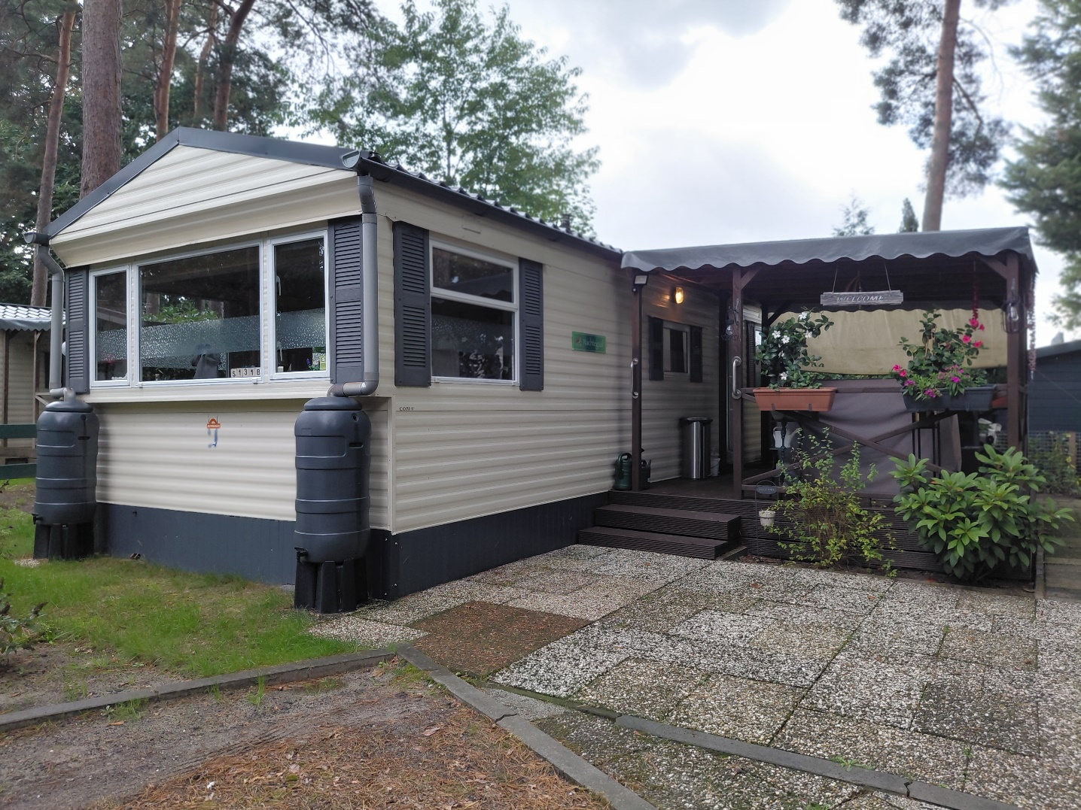

Resort de Heimolen biedt een ideale plek voor diegenen die willen ontsnappen aan de drukte van het dagelijks leven en genieten van de prachtige natuur. Gelegen in een rustige omgeving, is dit chalet een perfecte uitvalsbasis voor tuinliefhebbers en natuurliefhebbers.
Inclusief:
- Hoofdhuurder met eigen gezin, thuiswonende kinderen tot 21 jaar
- Afvoer van huishoudelijk afval, papier en glas vanuit de milieustraat
- Aansluitingen water, elektra, gas en riolering
- Televisie en internet
- Met 1 auto toegang tot het park, parkeren op de eigen standplaats
Honden toegestaan (max2)

Technische gegevens
Type chalet/stacaravan/bungalow | : | Chalet
Merk | : | Sunseeker Corfu.
Bouwjaar | : | 2010
Afmeting | : | 900 x 330
Aantal slaapkamers | : | 2
Apart toilet | : | Nee
Verwarming | : | Gaskachel
Geiser aanwezig | : | Ja - Vaillant Mag NL 9-cxz
Airco aanwezig | : | Nee
Laatste keuring van geiser/ cv | : | 01-04-2026
Laatste keuring Second Home Check | : | 12-06-2026
Energie label (verplicht groter dan 50m2) | : | N.V.T.
Exterieur | : | Aluminium
Dak | : | Punt dak
Dak materiaal | : | Staal dakpan platen
Ramen | : | Enkel glas
Deuren en kozijnen | : | Aluminium

Afwerking stacaravan
Onderafzetting | : | Ja
Materiaal | : | 4cm geïsoleerde damwandplaat

Overkapping
Overkapping aan kampeermiddel | : | Ja Afmeting: 400 x 300 cm.
Materiaal | : | Hout
Materiaal dak | : | Zeildoek
Zijwanden | : | Nee

Tuinhuis
Tuinhuis | : | Ja Afmeting: 190 x 100 x 180
Materiaal | : | Staal
Bouwjaar | : | 2022
Stroom in tuinhuis | : | Nee
Water in tuinhuis | : | Nee
Afvoer riool in tuinhuis | : | Nee

Opmerkingen/aandachtpunten:
De kosten voor de notaris overdracht erfpachtcontract zijn voor de koper.

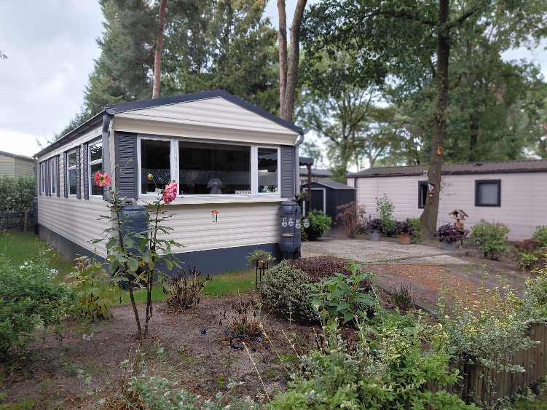
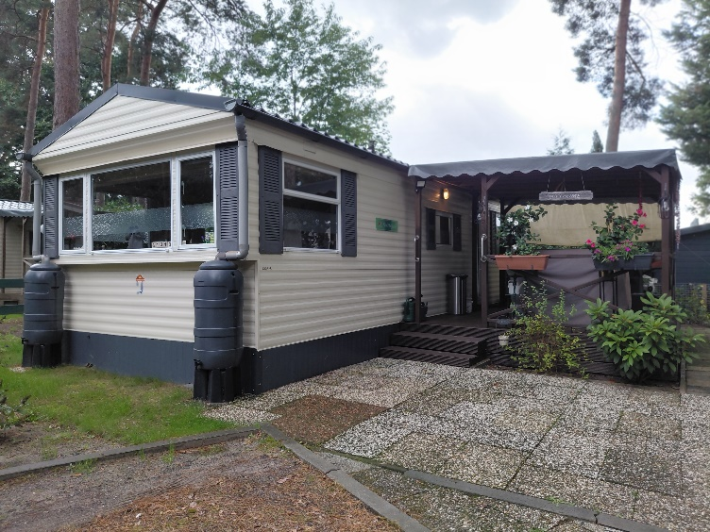

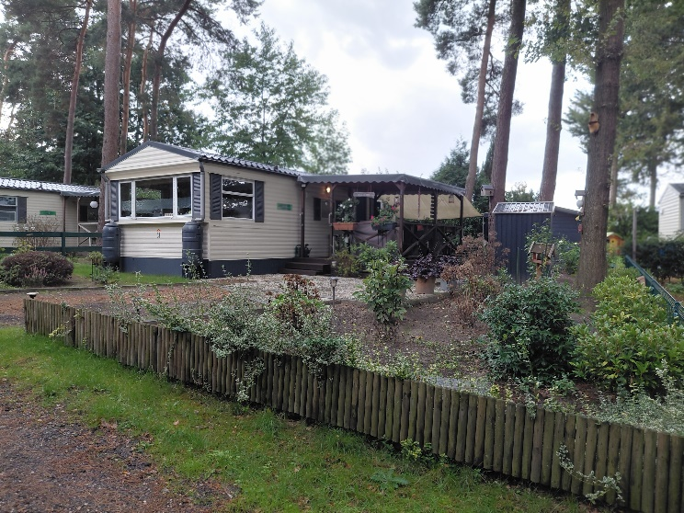
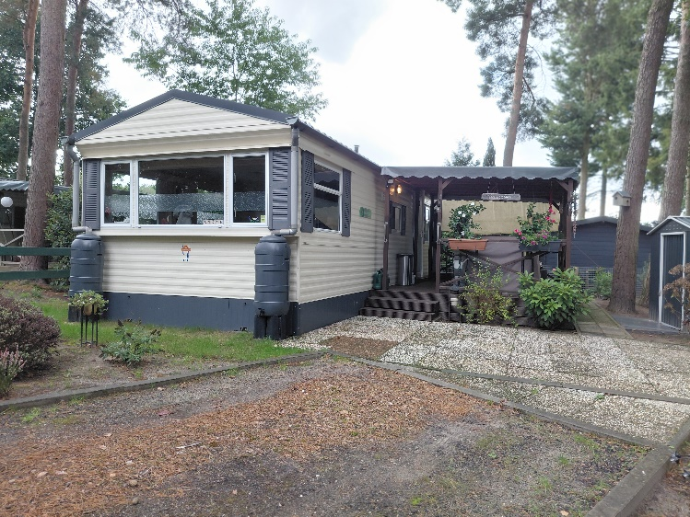

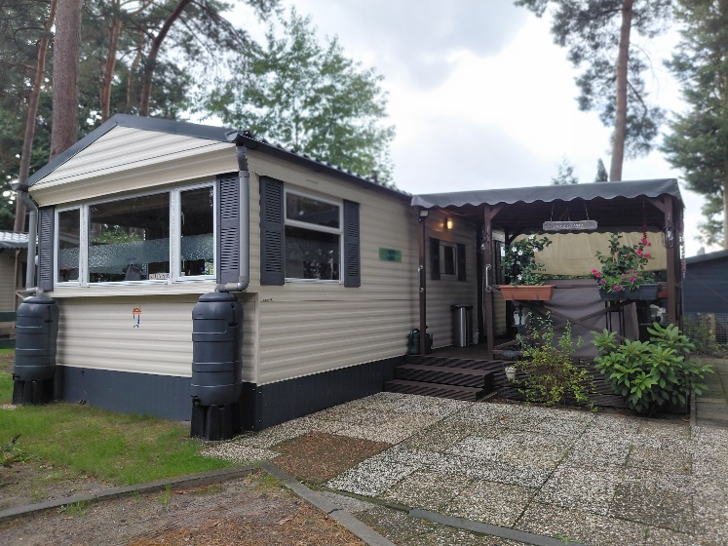
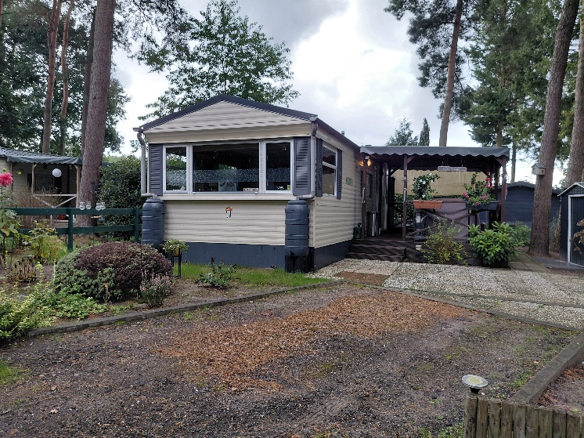

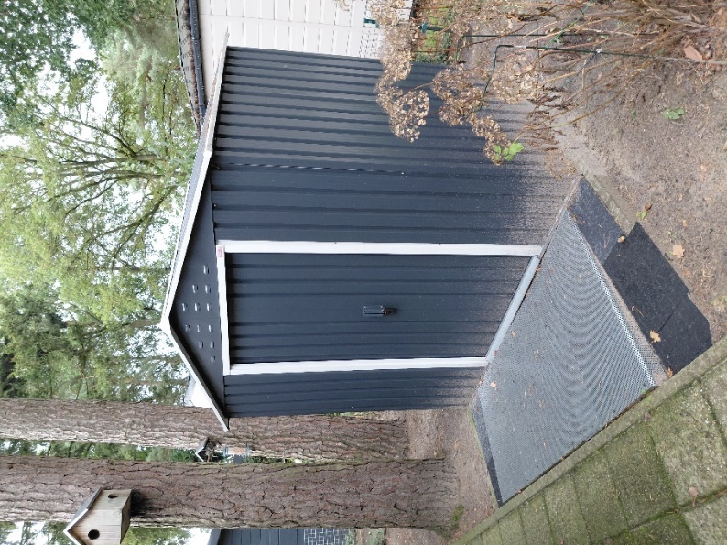
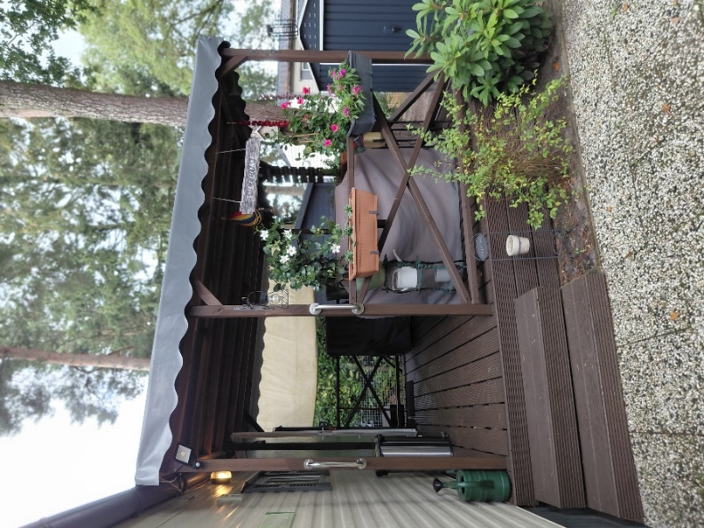

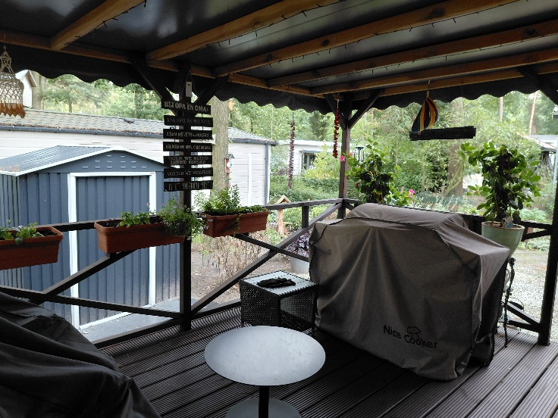
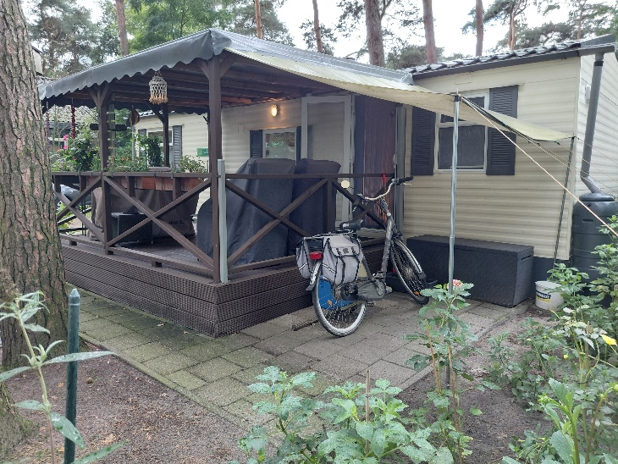

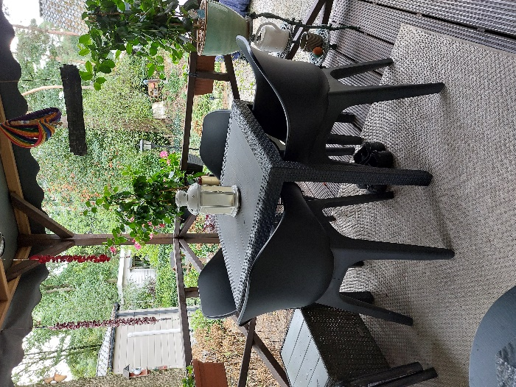
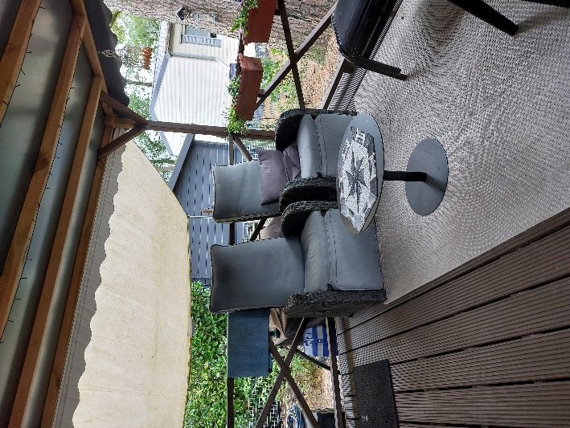

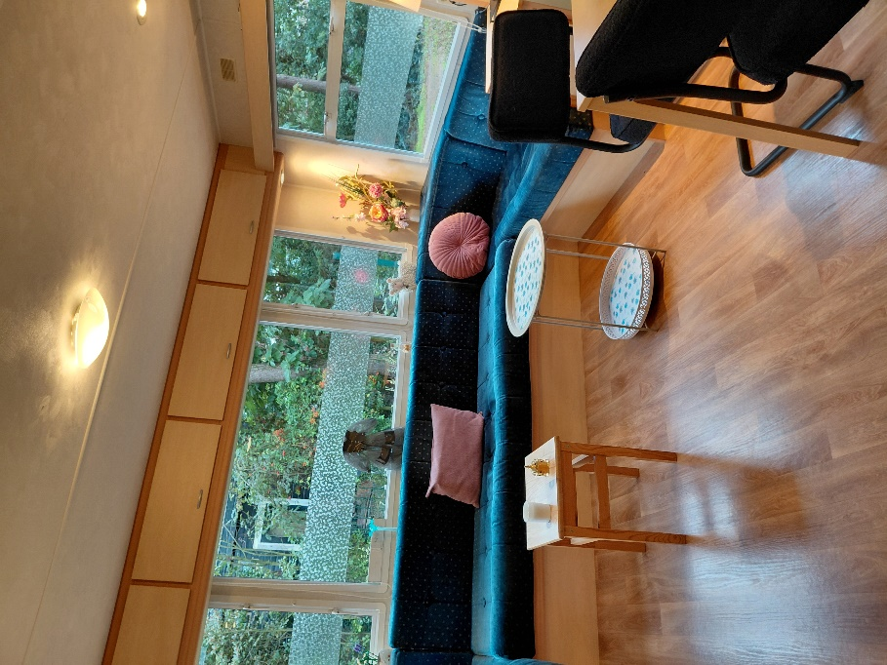
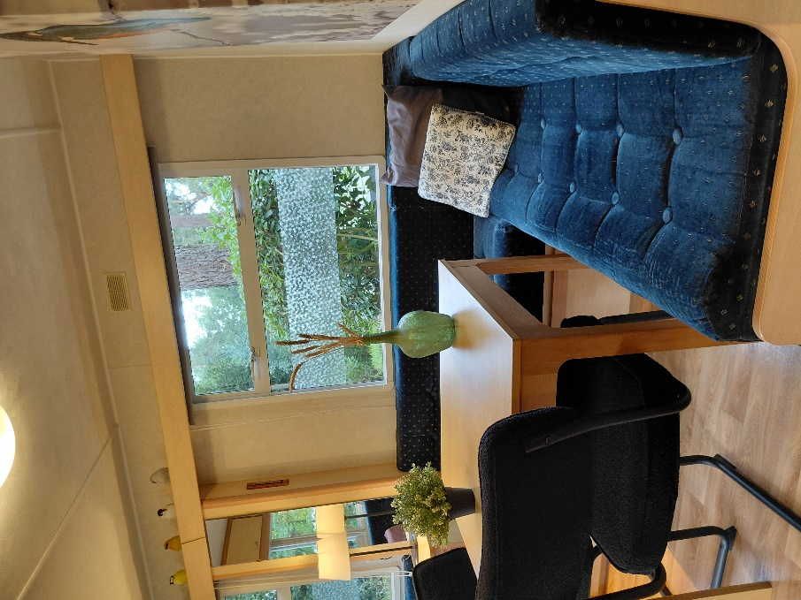

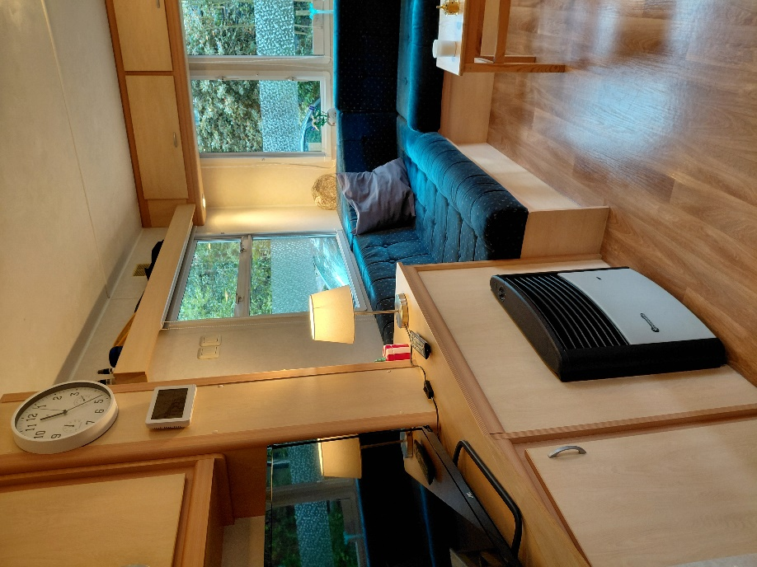
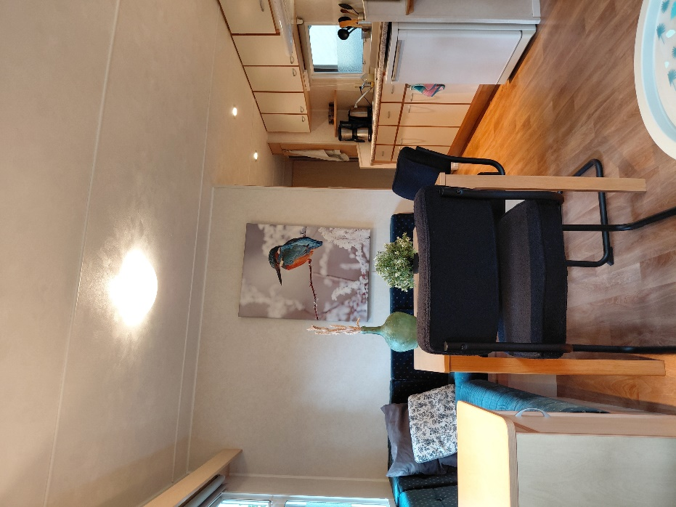

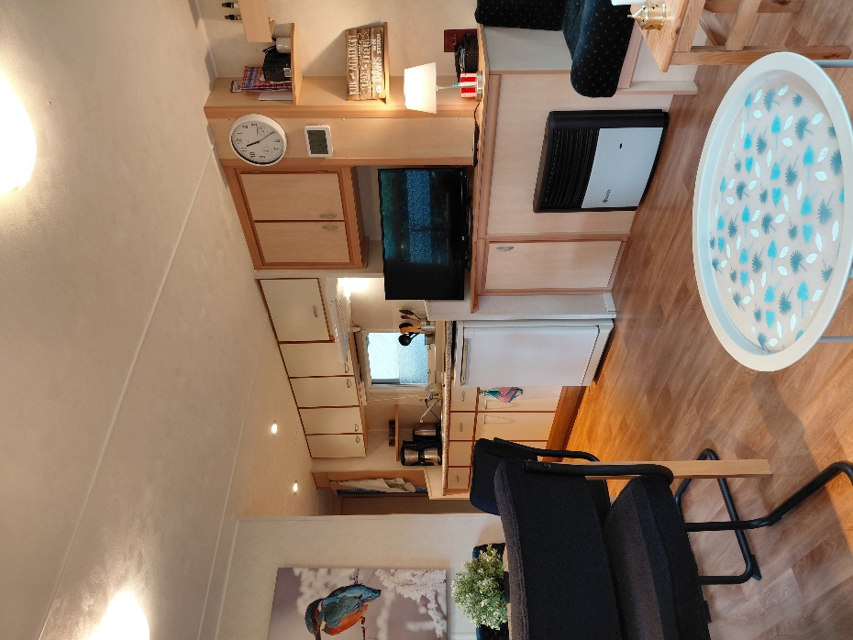
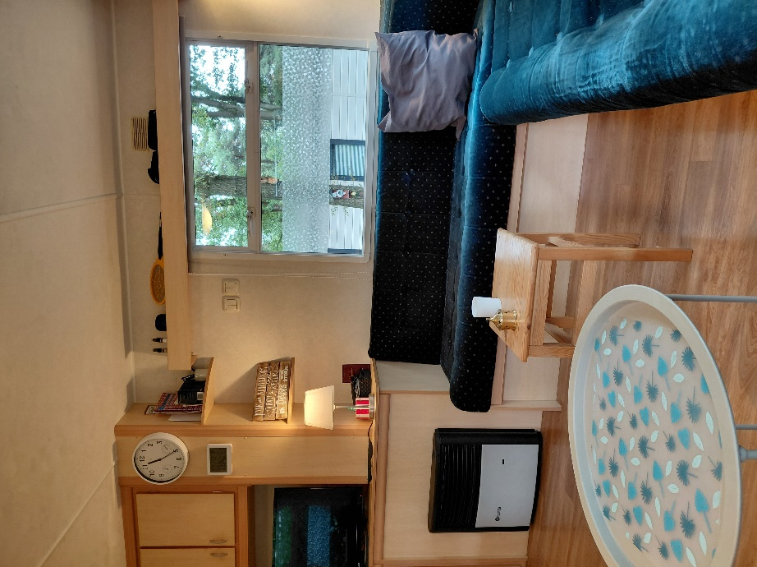

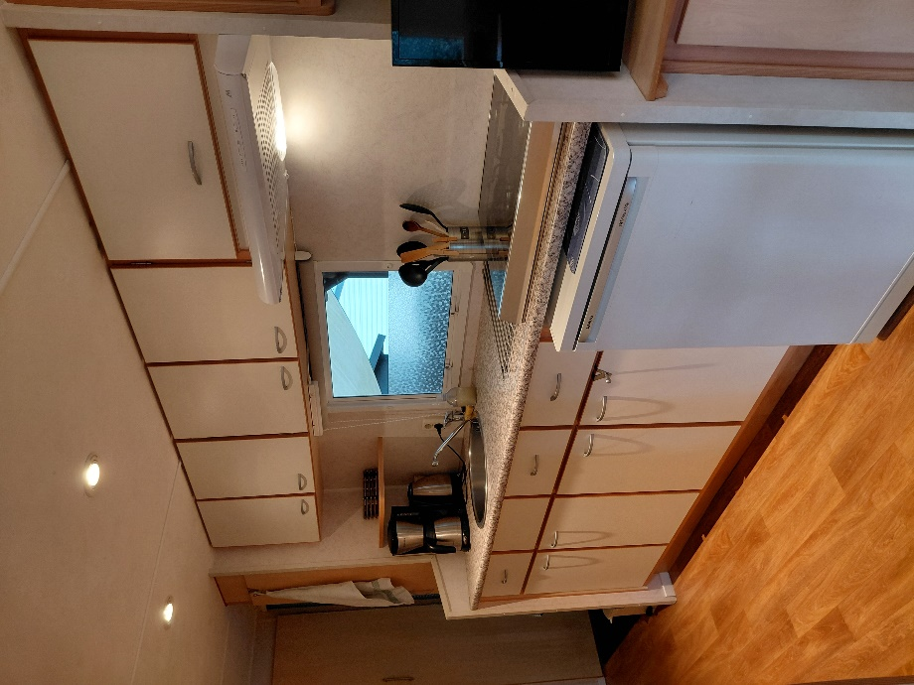
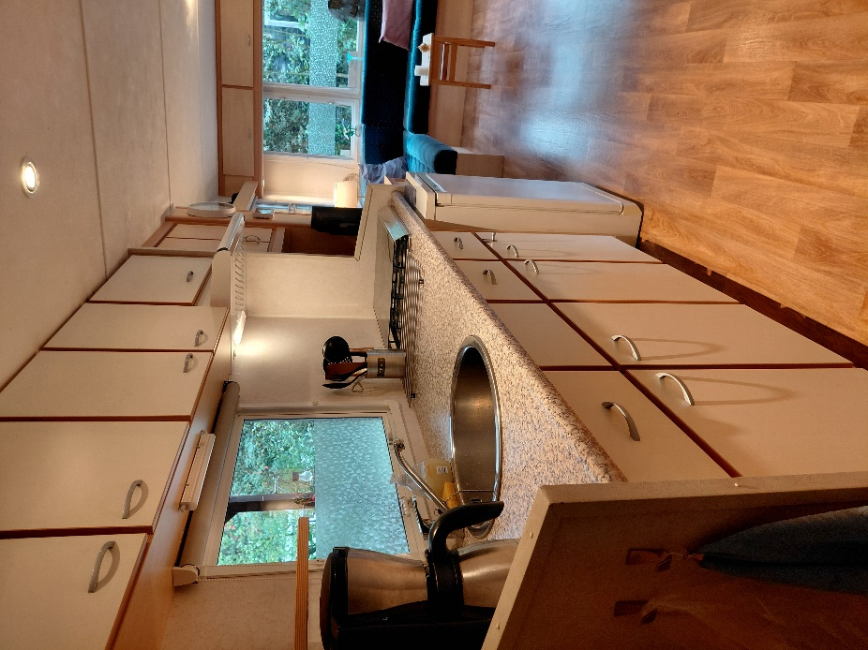

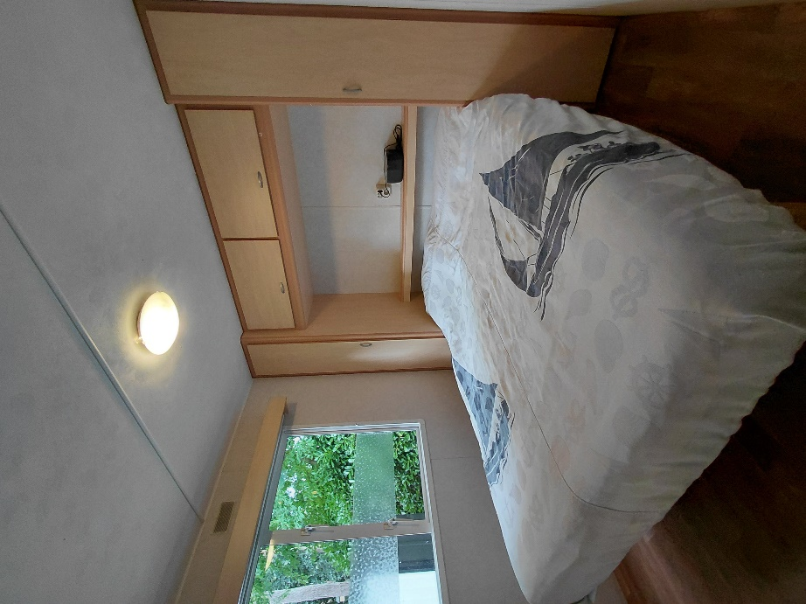
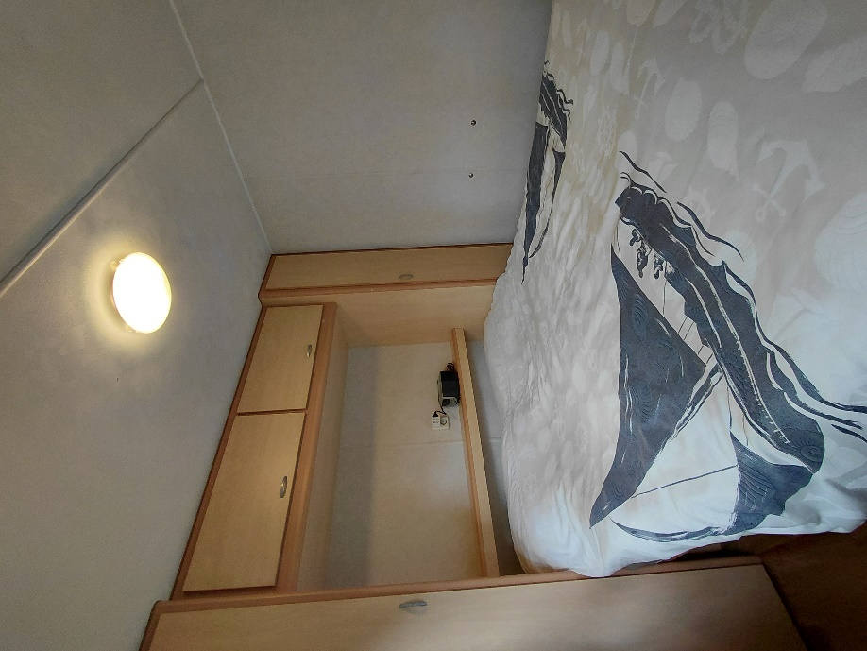

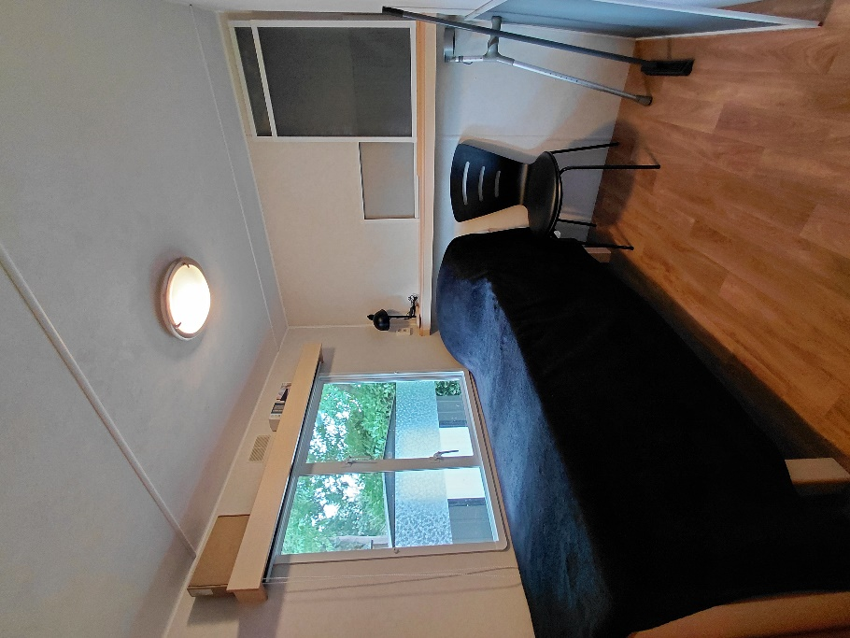
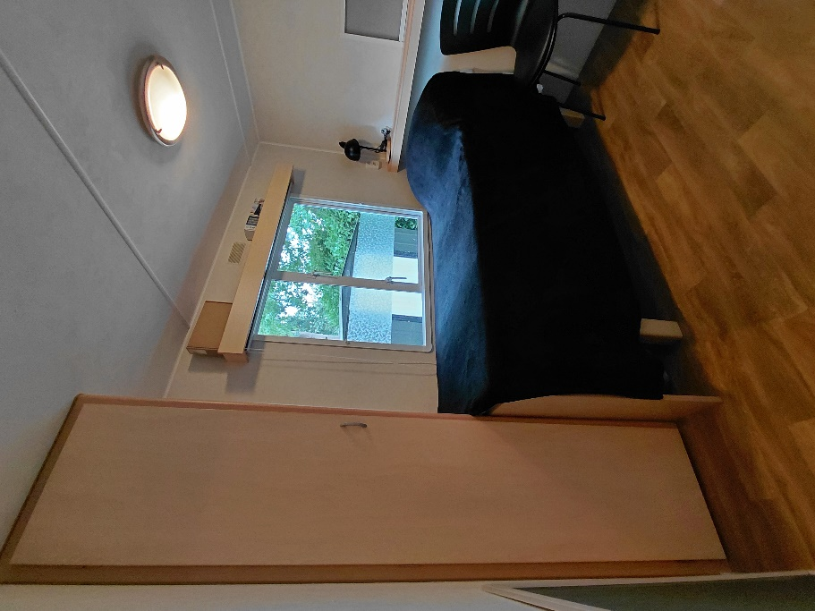

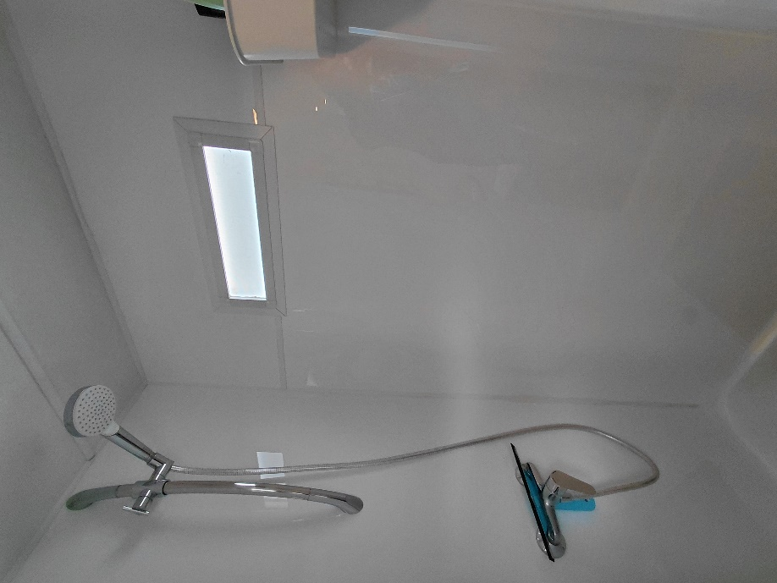
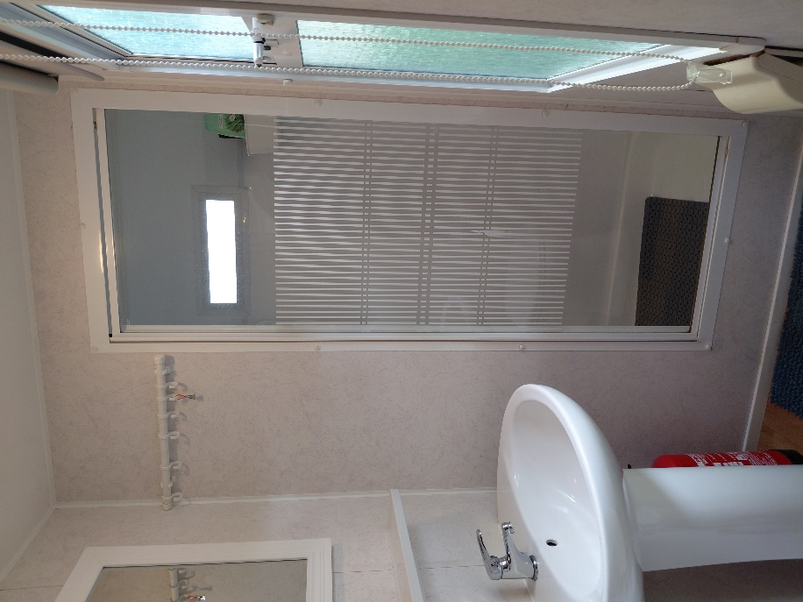

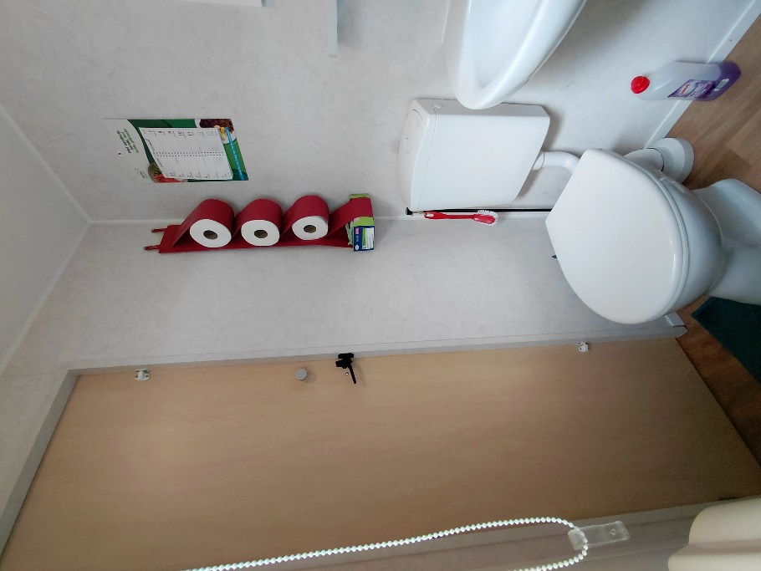

Inboedellijst en wat achterblijft (doorhalen wat niet van toepassing is)
Keuken |  | Blijft wel/niet achter
Bestek | : | Blijft wel achter
Pannen/ onderzetters | : | Blijven wel achter
Borden/ schaaltjes | : | Blijven wel achter
Glazen/ bekers | : | Blijven wel achter
Waterkoker | : | Blijft wel achter
Koffieapparaat | : | Blijft wel achter
Koelkast | : | Blijft wel achter
Airfryer | : | Blijft wel achter
Woonkamer |  | Blijft wel/niet achter
Tv | : | Blijft wel achter
Sierkussens | : | Blijven wel achter
Schemerlampen | : | Blijven wel achter
Salontafels | : | Blijven wel achter
Eettafel (uitschuif) | : | Blijft wel achter
2 eettafel stoelen | : | Blijven wel achter
Rolgordijnen | : | Blijven wel achter
Slaapkamer master |  | Blijft wel/niet achter
Bed inclusief matrassen | : | Blijven wel achter
4 seizoenen dekbed | : | Blijft wel achter
Linnengoed | : | Blijft wel achter
Wekkerradio | : | Blijft wel achter
Schemerlamp | : | Blijft wel achter
Raamhorren | : | Blijven wel achter
Tafel strijkplank | : | Blijft ook achter
Mini strijkijzer | : | Blijft ook achter
2de Slaapkamer |  | Blijft wel/niet achter
1 persoons bed 2x | : | Blijven wel achter
1 persoons dekbed 2x | : | Blijven wel achter
Linnengoed | : | Blijft wel achter
Stofzuiger | : | Blijft wel achter
Tuinhuis |  | Blijft wel/niet achter
Tuingereedschap | : | Blijft wel achter
Tuinstoelen | : | Blijven wel achter
Grasmaaier | : | Blijft wel achter
Stellingrek | : | Blijft wel achter
Tuinslang | : | Blijft wel achter
Tuin/terrasoverkapping |  | Blijft wel/niet achter
Parasol met voet | : | Blijft wel achter
Opbergkist | : | Blijft wel achter
Buitenkeuken (gas) | : | Blijft wel achter
Tuinmeubelen | : | Blijven wel achter
Voetenbankjes | : | Blijven wel achter
Buitenkleed | : | Blijft wel achter
Vaste planten | : | Blijft wel achter

